Créer et mettre en forme un tableau avec l'éditeur de texte

Étape 1 : afficher plus de boutons
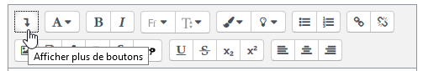

Étape 2 : cliquer sur le symbole tableau
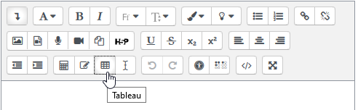

Étape 3 : indiquer la légende (ou titre) du tableau
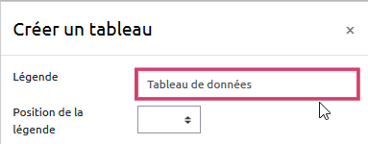

Étape 4 : indiquer la position de la légende
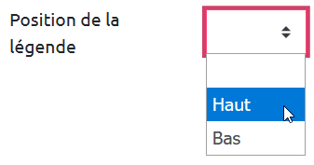

Étape 5 : choisir où seront les entêtes
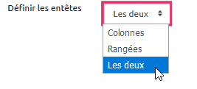
L'entête permet d'avoir une police grasse qui la distingue bien du reste du tableau. Vous pouvez choisir d'avoir une entête de lignes (rangées), de colonnes ou les deux.

Étape 6 : indiquer le nombre de lignes (rangées) et de colonnes
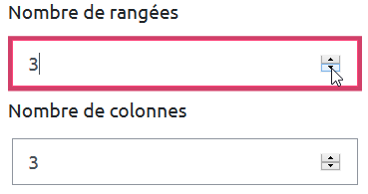

Étape 7 : définir les bordures
Par défaut le tableau ne possèdera pas de bordures. Pour obtenir des bordures, vous devrez les activer soit seulement un cadre entourant le tableau soit un quadrillage complet (bordure autour de chaque cellule).
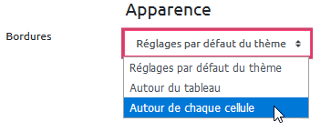

Étape 8 : choisir le type de trait
Par défaut, le type de trait est réglé sur aucun, il faut donc choisir entre les trois options proposées pour obtenir une bordure visible.
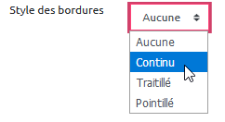

Étape 9 : choisir les caractéristiques d'épaisseur et de couleur
Par défaut, le trait possèdera une épaisseur 1 et une couleur noire. Le fond sera blanc.
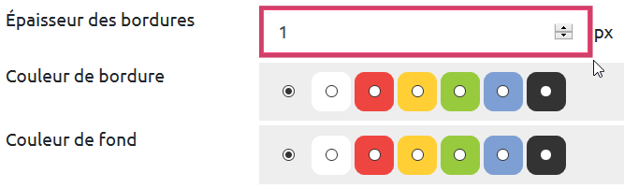

Étape 10 : facultatif : indiquer un largeur
Par défaut, le tableau s'ajustera à la taille du contenu, mais vous pouvez souhaitez que le tableau fasse quel que soit le contenu par exemple tout la largeur de l’affichage (100%). Dans ce cas, indiquer un pourcentage :
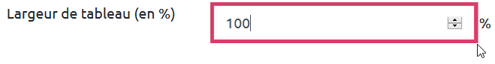
Exemples :
- largeur par défaut qui s'adapte au contenu
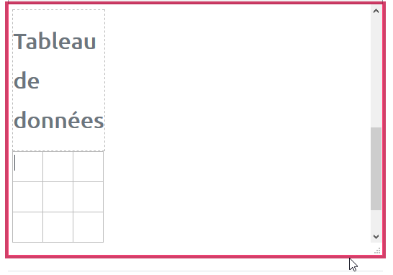
- largeur à 100% de l'affichage
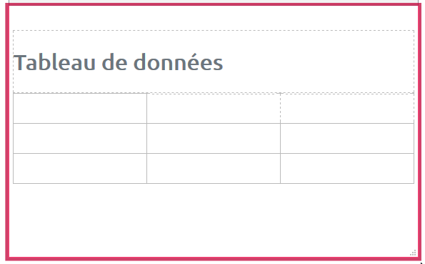

Étape 10 : remplir le tableau et enregistrer
Exemple de rendu avec
- légende : en haut
- entête : les deux
- bordure : autour de chaque cellule
- épaisseur de trait : par défaut (1)
- couleur : par défaut (trait noir, fond blanc)
- largeur : par défaut (non définie)
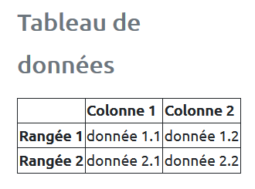

Étape 11 : si nécessaire, modifier le tableau puis enregistrer de nouveau
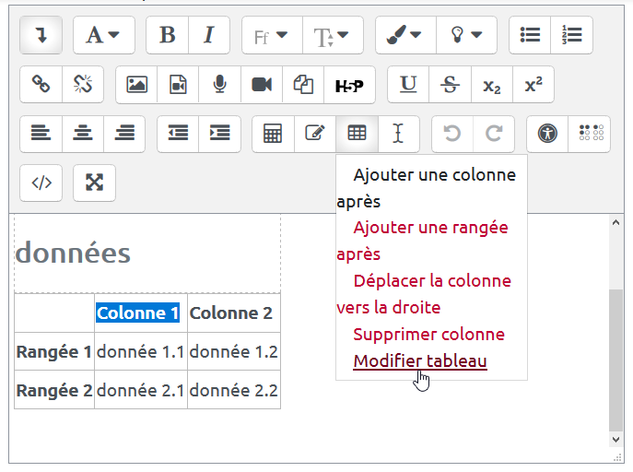
Si vous rencontrez une difficulté de mise en forme, n’hésitez pas à nous contacter à l'adresse : cemu.assistance@unicaen.fr (Ecampus) ou cemu.paramedical (Collegium Santé)

